**Presentación para el líder**

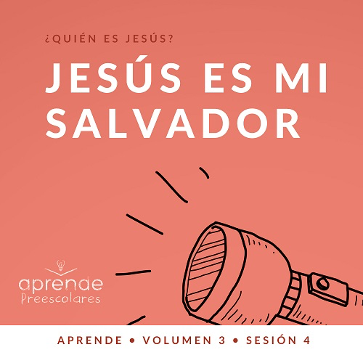

**Resumen del volumen**

**¿Quién es Jesús?**

*En su libro clásico,* Mero Cristianismo*, C. S. Lewis concluyó que quienes se niegan a creer en la afirmación de Jesús de ser Dios no tienen otra opción que tildarlo de loco o de ser el diablo. Jesús preguntó a sus discípulos quién decía la gente que era Él (*[*Mateo 16:13*](https://ref.ly/logosref/Bible.Mt16.13)*). Ellos le dieron muchas respuestas. Pero luego, Jesús les preguntó: «Y ustedes, ¿quién dicen que soy?». Dos mil años después, posiblemente no haya una pregunta más importante que tengamos que responder, que esa*.

**Resumen de la sesión**

**Jesús es mi Salvador**

*En esta sesión de* **Aprende***, los preescolares descubrirán que Jesús nos perdona cuando pecamos. Cuando se encontraron en la orilla del lago, Jesús restauró a Pedro, que había negado conocer a Jesús. Este evangelio de esperanza abarca todas las generaciones y habla al corazón de nuestra fe porque Jesús también nos perdona a nosotros. Jesús también quiere que perdonemos a quienes nos han herido*.

**Lección bíblica**

Jesús perdona a Pedro

[Juan 21:1–19](https://ref.ly/logosref/Bible.Jn21.1-19)

**Verdad de fe**

Jesús perdona.

**Versículo de fe**

[Juan 3:16](https://ref.ly/logosref/Bible.Jn3.16) (NTV)

«Pues Dios amó tanto al mundo que dio a su único Hijo, para que todo el que crea en él no se pierda, sino que tenga vida eterna».

**Preparación para la sesión**

**Tiempo de preparación para el líder: 20–25 minutos**

|  |
| --- |
| ***Necesitarás***  ***Actividades antes del servicio***  *• Galletitas con forma de peces*  *•* ***Hoja de Actividad antes del servicio***  *• Tijeras*  ***Grupo grande***  *• Biblia*  *• Cantos de adoración (Se sugiere buscar en Internet canciones alegres y dinámicas relacionadas con la Biblia y el tema de la sesión.)*  *• Aquellos grupos que no usen celular o tableta necesitarán:*  *• Proyector o televisor*  *• Computadora o laptop*  *• Video del* ***Sonido Verdad de fe*** *(sonido de una campanilla)*  *•* ***Diapositiva Verdad de fe***  ***• Diapositiva Versículo de fe***  ***• Video Lección bíblica A***  ***• Video Lección bíblica B***  *•* ***Hoja de Respuesta personal****, una cada cuatro niños*  *• Tijeras*  *• Crayolas o lápices, uno para cada niño*  ***Grupo pequeño***  *• Un pescadito de la* ***Hoja de Actividad antes del servicio***  *• Material opcional: maderitas y papel tisú*  *•* ***Hoja de actividad Grupo pequeño****, una por niño*  *• Marcadores, uno por niño*  *• Crayolas*  *• Bolsitas de arroz o pelotas de calcetines, diez o más*  *• Red de pesca o canasto*  *• Cinta de pintor (del tipo que se despega fácilmente)*  *• Música movida para poner de fondo durante el juego*  *• Globos, uno para cada niño*  *• Marcador permanente*  *Para descargar los videos de la sesión, las diapositivas, y el material a imprimir, visita:* [*ProyectoCompromisoBiblico.com/Descargas*](https://proyectocompromisobiblico.com/Descargas) |
| ***Preparación***  ***Actividades antes del servicio***  *• Imprimir dos copias de la* ***Hoja de Actividad antes del servicio****.*  *• Recortar los peces.*  *• Disponer los juguetes y las meriendas en una mesa.*  ***Grupo grande***  *• Descargar los videos y las diapositivas que correspondan.*  *• Elegir cantos de alabanza y tenerlos listos para su reproducción.*  *• Imprimir la* ***Hoja de Respuesta personal****, una cada cuatro niños. Recortar las cajas.*  *Grupo pequeño*  *• Opcional: Hacer un «fuego» en el centro del salón, alrededor del que se reunirán los niños.*  *• Imprimir la* ***Hoja de actividad Grupo pequeño****, una hoja por niño.*  *• Preparar la red o el canasto.*  *• Trazar una línea con la cinta en el piso, a unos dos metros de la red.*  *• Inflar los globos.*  *• Dibujar la imagen que aparece abajo en un globo. Si se dibuja correctamente, la imagen parecerá feliz o triste según cómo se haga girar el globo.*  *• Dibujar una cruz del otro lado del globo.*  *¿Es la primera vez que enseñas* Aprende *para Preescolares? Lee la* [Guía para el facilitador](https://0b769b0ed3569ef9d18b-f88d8272f61086866d50d048b43ef630.ssl.cf2.rackcdn.com/sites/biblengagementproject/Guia_para_el_facilitador_de_Escucha.pdf)*.* |

**Actividades antes del servicio**

*Verifica qué materiales se necesitan al comienzo de la sesión.*

**Entrada a la historia bíblica**

En la historia bíblica que veremos hoy, estudiaremos una ocasión en que Jesús se apareció a sus discípulos mientras ellos pescaban. Podríamos comenzar con algunos peces.

• *Muestra las figuras de peces a los niños*.

• *Luego, dispón las figuras de los pescados boca abajo sobre la mesa o el piso*.

Jesús ayudó a Pedro y a los otros discípulos con la pesca, y pescaron muchos peces. A ver cuántos podemos pescar nosotros. Nos vamos a turnar para pescar dos peces iguales. Jugaremos hasta que hayamos encontrado todos los peces iguales.

• *Mientras juegan, pregúntales a los niños lo siguiente*.

¿Alguna vez salieron de pesca?

¿Pescaron algo?

¿Les gusta el pescado?

¿Cuántas parejas de peces encontramos? Contemos.

**Merienda**

**Galletitas con forma de peces**

*Mientras los niños comen la merienda, continúa diciendo:*

Hay muchos peces en la historia bíblica que veremos hoy. ¿Pueden contar cuántos peces tienen? ¿Tienen un pececito de mascota? Es divertido mirarlos nadar. ¿Nadan rápido o despacio?

**Juego libre**

*Los niños pueden entretenerse con juguetes si queda tiempo libre*.

**Transición**

*Unos minutos antes del servicio, pide a los niños que se reúnan en el área del grupo grande y que se siente cada uno en su lugar*.

**Grupo grande**

**25 minutos**

*Verifica qué materiales se necesitan al comienzo de la sesión.*

**Introducción**

¡Hola, niños! Qué alegría que vinieran hoy. Hoy aprenderemos de la Biblia. Ella nos habla acerca de Jesús. Hoy aprenderemos que **Jesús perdona**.

**Verdad de fe**

¿Alguna vez tuvieron que decir a alguien: «Perdóname»? *(Respuesta del grupo)* A veces es difícil pedir perdón a una persona que está dolida por algo que hicimos. Estoy orgulloso(a) de que ustedes lo hicieron. ¿Alguna vez dijeron a una persona que la perdonaban por haber hecho algo que les dolió? *(Respuesta del grupo)* Esos son ejemplos de lo que nos enseña nuestra Verdad de Fe para hoy: **Jesús perdona.**

• *Mostrar la* ***Diapositiva Verdad de fe***.

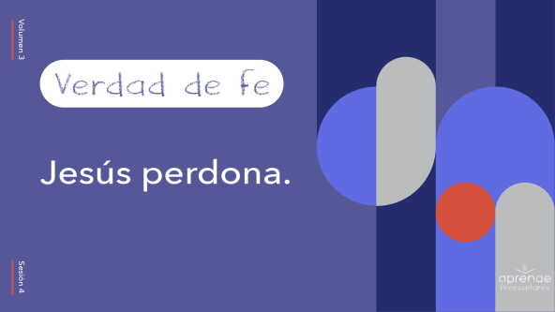

Repitamos juntos la Verdad de fe. Primero, la diremos muy bajito. Luego la diremos cada vez más fuerte, hasta que la gritemos. ¿Listos? ¿La pueden decir muy bajito? **Jesús perdona.** Ahora, un poquito más fuerte. **Jesús perdona.** Más fuerte ahora. **Jesús perdona.** Lo más fuerte que puedan. **Jesús perdona.** ¡Excelente! ¡Un aplauso para Jesús! *(Respuesta del grupo)*

**Qué enseña la Biblia**

Creo que el Abuelo y Lizzy están listos para contarnos la historia bíblica. Veamos qué nos enseñarán hoy sobre Jesús.

• *Mostrar el* ***Video Lección bíblica A***.

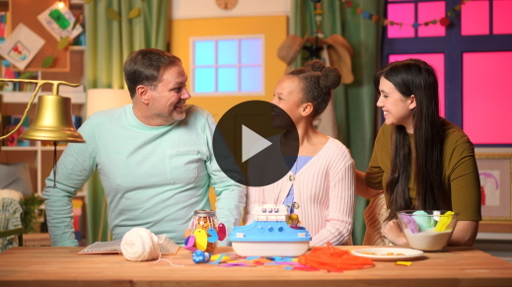

¡Es una historia bíblica genial! Aunque Pedro había hecho algo muy malo, Jesús lo perdonó. Eso es exactamente lo que dice nuestra Verdad de fe. Díganla conmigo: **Jesús perdona.** Es tan maravillosa que me parece que deberíamos que gritarla: **Jesús perdona.**

**Adoración**

Cuando seguimos a Jesús y hacemos lo que enseña la Biblia, le mostramos a Él cuánto lo amamos. Otra manera de mostrar a Jesús cuánto lo amamos es alabándolo. Y eso es lo que haremos ahora.

**Alabanza**

¿Estás feliz porque Jesús te ama? Toca los dedos de tus pies. *(Respuesta del grupo)*

¿Quieres agradecer a Jesús por perdonarte? Aplaude tres veces. *(Respuesta del grupo)*

¿Quién quiere agradecer a Jesús? Sacude las manos muy alto. *(Respuesta del grupo)*

**Canto**

Ahora, cantemos para mostrar a Jesús que lo amamos.

• *Dirige a los niños en una o dos canciones. Lee la sugerencia al principio de la sesión*.

**Oración**

Oremos.

|  |
| --- |
| Querido Jesús, gracias por amarnos. A veces, como pasó con Pedro, hacemos cosas que te duelen. Gracias por perdonarnos cuando te pedimos perdón. Amén. |

**Qué enseña la Biblia (continuación)**

Es hora de ver qué hacen Lizzy y el Abuelo. Creo que nos ayudarán a recordar nuestro Versículo de fe.

• *Mostrar el* ***Video Lección bíblica B***.

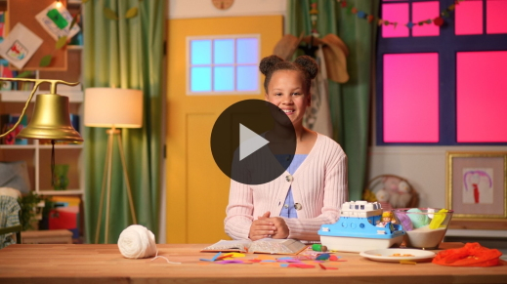

¡Están aprendiendo muy bien el Versículo de fe! Cuánto me alegro. Nos enseña cuánto nos ama Dios.

**Respuesta personal**

• *Pon una melodía de adoración como música de fondo*.

Hoy aprendimos que Jesús perdonó a Pedro. Recuerden que Jesús estaba dolido con Pedro porque Pedro había dicho cosas que no eran ciertas. Jesús quitó la tristeza de Pedro por mentir y le recordó que Él lo amaba.

Jesús puede hacer lo mismo por nosotros. Cuando lastimamos a Jesús o a otra persona, nos sentimos mal. Haremos un dibujo de cómo nos sentimos cuando hacemos algo que está mal.

• *Entrega a cada niño un rectángulo de la* ***Respuesta personal*** *y una crayola o un lápiz. Espera que los niños dibujen*.

Jesús sabe lo tristes que nos sentimos cuando hacemos algo malo. Él nos ama. Jesús se puede llevar esa tristeza, como lo hizo con Pedro. Él nos ayuda a sentirnos mejor si le pedimos perdón. Cuando le entregamos nuestros pecados a Jesús, Él nos perdona, como perdonó a Pedro.

Extiendan la mano con el papel, como si estuvieran entregando su tristeza a Jesús. Oremos.

• *Muchos preescolares todavía no pueden comprender el concepto de salvación, pero este momento de Respuesta personal servirá para presentar la idea de una relación con Jesús. Presta atención porque algunos niños sí podrían sentirse movidos espiritualmente en este momento*.

|  |
| --- |
| Jesús, gracias por amarnos y por ser nuestro Salvador. A veces te lastimamos con lo que hacemos. Lo sentimos. Perdónanos. Amén. |

**Versículo de fe**

Hablar sobre lo mucho que nos ama Dios nos recuerda nuestro Versículo de fe. Digamos el Versículo de fe con los movimientos.

[Juan 3:16](https://ref.ly/logosref/Bible.Jn3.16) (NTV)

«Pues Dios amó tanto al mundo que dio a su único Hijo, para que todo el que crea en él no se pierda, sino que tenga vida eterna».

• *Mostrar la* ***Diapositiva Versículo de fe***.

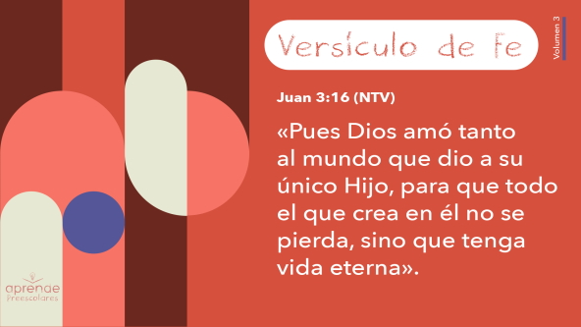

**Juan** *(manos en la cintura, extendidas, con las palmas hacia arriba)*

**3:** *(palmas juntas como en un aplauso)*

**16** *(las palmas abiertas como si fueran un «libro»)*

**Pues Dios amó** *(señalar hacia arriba con los índices)*

**tanto al mundo** *(cubrirse el corazón con ambas manos)*

**que dio a su único Hijo** *(levantar un dedo solo)*

**para que todo el que crea en él** *(con las palmas hacia arriba, alejar las manos del cuerpo)*

**no se pierda,** *(cerrar los puños, flexionar los codos y cruzar los brazos mientras los bajas y alejas del cuerpo)*

**sino que tenga vida eterna.** *(hacer una L con los índices y los pulgares y mover los brazos hacia arriba)*

¡Son estupendos! Me alegra cómo aprendieron el Versículo de fe.

**Cierre**

Hoy fue un día especial porque aprendimos que **Jesús perdona**. Es genial saber que Jesús nos ama tanto.

• *Reproducir el Video del* ***Sonido Verdad de fe*** *(sonido de una campanilla)*

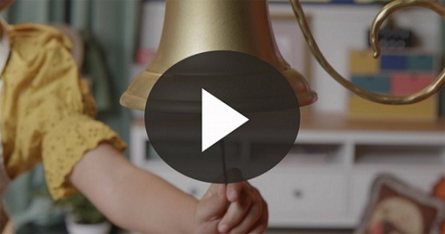

Ese sonido significa que digamos la Verdad de fe: **Jesús perdona.**

• *Mostrar la* ***Diapositiva Verdad de fe***.



Gritémosla todos juntos. ¿Listos? **Jesús perdona.** Levanten las manos y repitámosla. **Jesús perdona.** Vamos a agradecer a Jesús por perdonarnos. *(Respuesta del grupo)*

**Transición a los grupos pequeños**

Gracias por acompañarme hoy para aprender sobre Jesús. Llegó la hora de pasar a nuestros grupos pequeños.

• *Invita a los niños a reunirse con su grupo*.

|  |
| --- |
| ***Sugerencia para el líder:*** *Para formar los grupos, puedes organizar a los niños por edad o asignarles diferentes colores. Recuerda que algunos preescolares tal vez no sepan qué edad tienen. Una etiqueta adhesiva de color, una prenda de ropa o una cinta en la muñeca pueden servir para separar a los niños en diferentes grupos y ayudarlos a identificar el grupo pequeño que les corresponde.* |

**Grupo pequeño**

**25 minutos**

*Verifica la lista de materiales necesarios e instrucciones al comienzo de la sesión o, a continuación, en cada actividad.*

|  |
| --- |
| ***Sugerencia para el líder:*** *Los grupos pequeños pueden pasar de un círculo a otro para cambiar de actividad, o todos los grupos pueden realizar la misma actividad al mismo tiempo. Si decides que cambien de círculo, necesitarás contar con al menos un líder por círculo.* |

**Círculo 1**

**Conexión del grupo**

**Fogón de campamento**

|  |
| --- |
| ***Necesitarás***  *• Un pescadito de la* ***Hoja de Actividad antes del servicio***  *• Material opcional: Madera y papel tisú*  ***Preparación***  *• Opcional: Armar un «fuego» en el centro alrededor del que se reúnan los niños, como si fuera un fogón de campamento.* |

Cuando sus amigos estaban pescando, Jesús apareció a la orilla de lago. Hizo un fuego y llamó a sus amigos. Nos sentaremos como se sentaron Jesús y sus amigos.

• *Opcional: Si armaste un «fuego», invita a los niños a sentarse alrededor del fuego contigo*.

¿Alguna vez se sentaron alrededor de un fuego como lo hicieron Jesús y sus amigos? *(Respuesta del grupo)* ¿Pusieron algo a asar en el fuego, como malvaviscos, salchichas o alguna otra cosa? *(Respuesta del grupo)* ¿Qué cocinó Jesús a sus amigos en el fuego? *(Escucha las respuestas)*.

• *Muestra la figura del pescado*.

Jesús y sus amigos comieron juntos. Vamos a pretender que pasamos el pescado y comemos. Mientras compartimos la comida vamos a decir la frase: «Caliente, caliente, ¿quién tiene el pescado caliente?».

Cuando terminemos el verso, nos vamos a quedar congelados. El que tenga el pescado, dirá la Verdad de fe: **Jesús perdona.** Y luego jugaremos otra vez. ¡A jugar!

*Juega varias rondas hasta que todos hayan dicho la Verdad de fe o ya no dispongas de más tiempo*.

Jesús perdonó a Pedro porque lo amaba. Jesús también nos ama a ti y a mí. Él siempre nos perdona, si se lo pedimos.

**Círculo 2**

**Manualidades**

**Encuentra el pescado**

|  |
| --- |
| ***Necesitarás***  *•* ***Hoja de actividad Grupo pequeño****, una por niño*  *• Marcadores, uno por niño*  *• Crayolas*  ***Preparación***  *• Imprimir la* ***Hoja de actividad Grupo pequeño****, una hoja por niño.* |

Jesús ayudó a sus amigos a pescar muchos peces. En esta hoja hay muchos peces.

• *Distribuye la* ***Hoja de actividad Grupo pequeño****, las crayolas y el marcador*.

Todos los pescados son iguales menos uno. A ver si encuentran el pescado que es diferente de los demás. Cuando lo encuentren, tracen un círculo con el marcador alrededor de él. Luego coloreen los demás pescados con muchos colores.

Como Pedro sabía que Jesús estaba dolido con él porque lo había negado, quizás no se sentía tan bien como los demás amigos de Jesús. ¿Muestren la cara que piensan que tenía Pedro porque sabía que Jesús estaba dolido con él? *(Respuesta del grupo)*

¿Cómo se sentiría Pedro cuando volvió a ver a Jesús? *(Escucha las respuestas)*.

Muestren la cara que creen que tenía Pedro cuando Jesús lo perdonó. *(Respuesta del grupo)*

Después de que Jesús habló con Pedro y lo perdonó, creo que Pedro volvió a sentirse feliz. Aunque es difícil tener que pedir perdón, después de pedir perdón, nos sentimos mejor por dentro. Tal vez hasta nuestra cara se ilumine también.

**Círculo 3**

**Juego**

**La pesca**

|  |
| --- |
| ***Necesitarás***  *• Bolsitas de arroz o pelotas de calcetines, diez o más*  *• Red de pesca o canasto*  *• Cinta de pintor (del tipo que se despega fácilmente)*  *• Música movida para poner de fondo durante el juego*  ***Preparación***  *• Preparar la red o el canasto.*  *• Trazar una línea con la cinta en el piso, a unos dos metros de la red.* |

Los amigos de Jesús habían pescado toda la noche y no tenían nada. Pero entonces, Jesús les dijo que echaran las redes del otro lado de la barca. Y ¿saben qué pasó? Jesús ayudó a los discípulos a pescar 153 peces. ¡Son muchísimos pescados!

A ver cuántos peces podemos atrapar nosotros. Se turnarán para pescar estos «peces» en la red.

• *Los niños se turnan para tirar las bolsas de arroz o los calcetines a la red. Jueguen hasta que todos los «peces» queden en la red*.

• *Marca una línea en el piso desde donde lanzar los «peces», a una distancia que sea un desafío para que el juego sea divertido*.

• *Durante esta actividad, interrúmpelos y practiquen la Verdad de fe:* **Jesús perdona.**

• *Reproduce el* ***Sonido Verdad de fe****. Digan la Verdad de fe aun si no puedes reproducir el sonido*.



Jesús y sus amigos la pasaron muy bien aquel día de pesca. Pero lo más importante fue que Jesús perdonó a Pedro. Me gusta mucho nuestra Verdad de fe: **Jesús perdona.**

**Círculo 4**

**Tiempo creativo**

**Triste o feliz**

|  |
| --- |
| ***Necesitarás***  *• Globos, uno por grupo*  *• Marcadores*  ***Preparación***  *• Inflar los globos.*  *• Dibujar la siguiente imagen en el globo. Si se dibuja correctamente, la imagen parecerá feliz o triste según cómo se coloque el globo.*  *• Dibujar una cruz del otro lado del globo*. |

Pedro estaba triste porque sabía que Jesús estaba dolido con él. *(Muestra la cara triste en el globo)*.



Después que Jesús perdonó a Pedro, creo que él se sintió feliz. *(Gira el globo para mostrar la cara feliz)*.



Eso es así porque nuestra Verdad de fe es verdad. Repítanla conmigo: **Jesús perdona.** Jesús perdona a ______. *(Nombra a cada uno de los niños del grupo)*.

• *Muestra el lado del globo con la cruz*.

Jesús nos ama tanto que estuvo dispuesto a sufrir en la cruz. Sufrió para perdonar nuestros pecados. Eso es lo que dice nuestro Versículo de fe. Vamos a repetirlo con los movimientos.

**Juan** *(manos en la cintura, extendidas, con las palmas hacia arriba)*

**3:** *(palmas juntas como en un aplauso)*

**16** *(las palmas abiertas como si fueran un «libro»)*

**Pues Dios amó** *(señalar hacia arriba con los índices)*

**tanto al mundo** *(cubrirse el corazón con ambas manos)*

**que dio a su único Hijo** *(levantar un dedo solo)*

**para que todo el que crea en él** *(con las palmas hacia arriba, alejar las manos del cuerpo)*

**no se pierda,** *(cerrar los puños, flexionar los codos y cruzar los brazos mientras los bajas y alejas del cuerpo)*

**sino que tenga vida eterna.** *(hacer una L con los índices y los pulgares y mover los brazos hacia arriba)*

Jesús hizo posible que vivamos para siempre con Él un día. Eso me hace muy feliz. ¿Y a ustedes? *(Respuesta del grupo)*

• *Opcional: Si los niños del grupo entienden lo que significa aceptar a Jesús en su vida, esta sería una buena oportunidad para explicar la salvación y orar por ellos*.

**Despedida**

• *Video del* ***Sonido Verdad de fe*** *(sonido de una campanilla)*



• *Mostrar la* ***Diapositiva Verdad de fe***.



¿Recuerdan para qué es ese sonido? *(Respuesta del grupo)* Digamos la Verdad de Fe una última vez. **Jesús perdona.** ¡Excelente! La pasamos muy bien aprendiendo juntos sobre Jesús. Estoy feliz de que Él nos perdone, a ustedes y a mí. ¡Hasta la próxima!

• *Los niños se llevan a casa la* ***Hoja de actividad Grupo pequeño*** *y el dibujo que hicieron durante la* ***Respuesta personal***.

• *Recuerda a los padres que tengan los* ***Devocionales familiares*** *con sus hijos y que los encontrarán en la aplicación*.

• *Recuérdales también la fecha y hora de la siguiente sesión*.

.